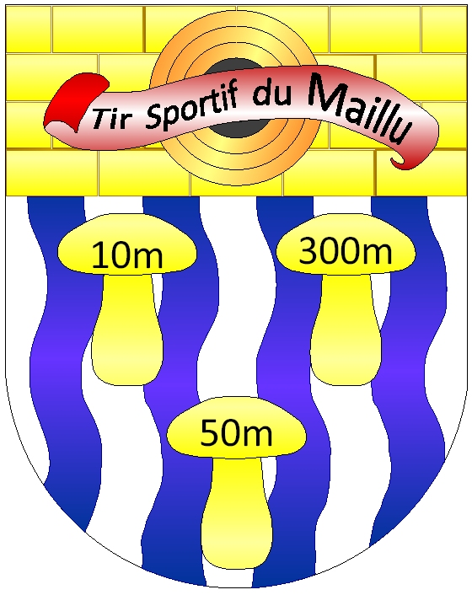

**INSCRIPTION POUR LE 22ème TIR DES GRELOTTEUX**

SOCIETE DE TIR SPORTIF DU MAILLU CHAMPAGNE

**Jeudi 17, jeudi 24, vendredi 25, samedi 26 avril 2025**

**A retourner à :** Rémy BANDERET

Ch. Champ de la Côte 9

1421 Grandevent

Natel : 079 / 683.38.26

**Via internet à:** [r.banderet@bluewin.ch](mailto:r.banderet@bluewin.ch)

**Inscriptions à retourner jusqu'au 10 avril 2025; A remplir avec le maximum d'informations, afin de gagner du temps au guichet, merci.**

**ATTENTION, pour le bon déroulement du tir et vous évitez d'attendre, la priorité sera donnée aux tireurs inscrits.**

**IMPORTANT : adresse mail ou SMS pour la confirmation des rangeurs.**

**Pour le règlement de votre tir: IBAN CH66 8080 8005 9268 8661 1**

**Banque Raiffeisen Mont-Aubert 1440 Montagny ccp 10-22418-4**

**Ou par Twint au guichet**

**Plan de tir et résultats disponibles sur** [**www.tirsportifdumaillu.ch**](http://www.tirsportifdumaillu.ch)

**BULLETIN D'INSCRIPTION DES GROUPES OU TIREURS INDIVIDUELS**

**Société : ___________________________________________ Responsable : __________________________________________________________________**

**Adresse: _________________________________________________________________________________________________________________________**

**N° de tel : ________________________________________________________ Adresse mail:___________________________@________________________**

**Groupe:____________________________________________ CCP:___________________________________________________** ou BV à joindre à l'inscription

|  |  |  |  |  |  |  |  |  |  |  |
| --- | --- | --- | --- | --- | --- | --- | --- | --- | --- | --- |
| Nom et prénom | | Né en | Arme | N° de licence | Livret  6.- | Exercice  6.- | Maillu  19.- | Répartition  19.- | Grelotteux  18.- | Total |
| 1 |  |  |  |  |  |  |  |  |  |  |
| 2 |  |  |  |  |  |  |  |  |  |  |
| 3 |  |  |  |  |  |  |  |  |  |  |
| 4 |  |  |  |  |  |  |  |  |  |  |
| 5 |  |  |  |  |  |  |  |  |  |  |
| 6* |  |  |  |  |  |  |  |  |  |  |
| 30.00 pour le groupe A ou 40.00 pour le groupe D Finance de groupe | | | | | | | | | |  |
| Total | | | | | | | | | |  |

**\* Le groupe peut être composé de 6 (D-E) ou 4 (A) tireurs, seul l'addition des 5 ou 3 meilleurs résultats du groupe sera prise en compte pour le classement.**

|  |  |  |  |  |  |  |  |  |  |  |
| --- | --- | --- | --- | --- | --- | --- | --- | --- | --- | --- |
| Nom et prénom | | Né en | Arme | N° de licence | Livret  6.- | Exercice  6.- | Maillu  19.- | Répartition  19.- | Grelotteux  18.- | Total |
| 1 |  |  |  |  |  |  |  |  |  |  |
| 2 |  |  |  |  |  |  |  |  |  |  |
| 3 |  |  |  |  |  |  |  |  |  |  |
| 4 |  |  |  |  |  |  |  |  |  |  |

**Jours de tir souhaité : Jeudi 17 avril**

**Jeudi 24 avril**

**Vendredi 25 avril**

**Samedi 26 avril matin Après-midi**

**Plan de tir et résultats disponibles sur** [**www.tirsportifdumaillu.ch**](http://www.tirsportifdumaillu.ch)